NOMBRE: Nicolás Sayago Abigail GRUPO: 4CM1

PRIMER PARCIAL, ADMINISTRACIÓN PARA SERVICIOS EN RED

ANTECEDENTES

Una institución que se dedica a la incubación de empresas de tecnología de la Información quiere ofrecer la renta de oficinas y la gestión de servicios en red. Debido a la naturaleza de las empresas que contratan sus servicios, requiere manejar direcciones públicas para cada uno de sus dispositivos finales, para tal fin, a comprado una red clase C: 200.200.200.0.

La institución cuenta con 3 áreas dentro del campus y cada una de ellas tiene un router de acceso, la conexión entre ellos forma una delta. Debido a que se busca ofrecer instalaciones de distintos tamaños para las diferentes empresas, la asignación de direcciones ip para cada subred se decidido asignar de la siguiente manera:

|  |  |  |
| --- | --- | --- |
| Área | Subredes | Número de hosts |
| 1 | Oficinas en renta 1 | 5 |
| 1 | Oficinas en renta 2 | 13 |
| 2 | Oficinas en renta 3 | 24 |
| 2 | Oficinas en renta 4 | 29 |
| 3 | Oficinas en renta 5 | 28 |
| 3 | Oficinas en renta 6 | 28 |
| 3 | Oficinas en renta 7 | 58 |
| 1 | Oficinas de la empresa | 5 |
| 1 | Granja de servidores | 4 |

Las áreas tienen la siguiente topología

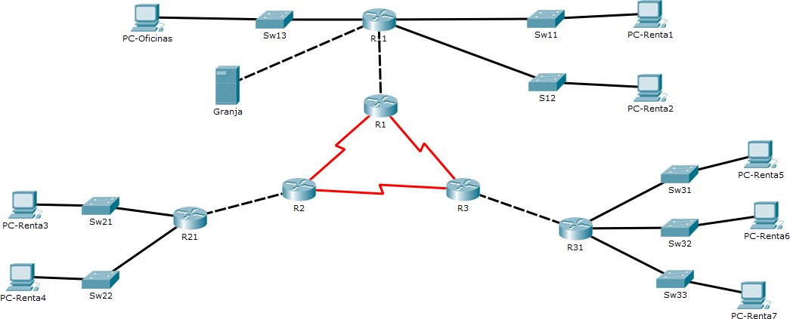

INSTRUCCIONES

Realizar el análisis y la implementación de una red empresarial, bajo las restricciones indicadas.

* Hay que realizar la asignación de direcciones IP para cada subred sin olvidar los enlaces entre routers y llenar la tabla en resultados.
* Asignar la dirección IP valida mas baja para los Gateway.
* Levantar OSPF, con las siguientes condiciones:
  + Usar direcciones de la subred reservada 203.0.113.0/24 para los enlaces loopback
  + El área de backbone estará formada por los routers R1, R2 y R3.
  + El área 1 por R1 y R11
  + El área 2 por R2 y R21
  + El área 3 por R3 y R31
* La subred de la granja de servidores se direcciona de forma estática desde R1, debe de difundirse esta subred por el protocolo OSPF.
* La salida por defecto se encuentra en R2, también se debe de difundir por OSPF.
* El router designado debe de ser R3.
* Para las pruebas usar la segunda dirección válida de cada subred a los dispositivos finales de prueba.
* Revisar que exista conectividad entre todos los dispositivos.

RESULTADOS

**Tabla 1 Asignación de direcciones IP para cada subred**

|  |  |  |  |  |
| --- | --- | --- | --- | --- |
| Subred | ID red | IP válida inicial | IP valida final | Broadcast |
| Oficinas en renta 1 | 200.200.200.208/29 | 200.200.200.209/29 | 200.200.200.214/29 | 200.200.200.215/29 |
| Oficinas en renta 2 | 200.200.200.192/28 | 200.200.200.193/28 | 200.200.200.206/28 | 200.200.200.207/28 |
| Oficinas en renta 3 | 200.200.200.64/27 | 200.200.200.65/27 | 200.200.200.94/27 | 200.200.200.95/27 |
| Oficinas en renta 4 | 200.200.200.96/27 | 200.200.200.97/27 | 200.200.200.126/27 | 200.200.200.127/27 |
| Oficinas en renta 5 | 200.200.200.128/27 | 200.200.200.129/27 | 200.200.200.158/27 | 200.200.200.159/27 |
| Oficinas en renta 6 | 200.200.200.160/27 | 200.200.200.161/27 | 200.200.200.190/27 | 200.200.200.191/27 |
| Oficinas en renta 7 | 200.200.200.0/26 | 200.200.200.1/26 | 200.200.200.62/26 | 200.200.200.63/26 |
| Oficinas de la  empresa | 200.200.200.216/29 | 200.200.200.217/29 | 200.200.200.222/29 | 200.200.200.223/29 |
| Granja de servidores | 200.200.200.224/29 | 200.200.200.225/29 | 200.200.200.230/29 | 200.200.200.231/29 |

**Tabla 2 Asignación de direcciones IP por router por interfaz**

|  |  |  |  |  |  |  |
| --- | --- | --- | --- | --- | --- | --- |
| Interfaz | R1 | R11 | R2 | R21 | R3 | R31 |
| FastEthernet0/0 | - | 200.200.200.209/30 | - | 200.200.200.249/30 | - | - |
| FastEthernet0/1 | - | 200.200.200.193/28 | - | 200.200.200.65/27 | - | 200.200.200.129/27 |
| FastEthernet1/0 | - | 200.200.200.225/29 | 200.200.200.248/30 | 200.200.200.97/27 | - | 200.200.200.161/27 |
| FastEthernet2/0 | 200.200.200.244/30 | 200.200.200.245/30 | - | - | - | 200.200.200.1/26 |
| FastEthernet3/0 | - | 200.200.200.217/29 | - | - | 200.200.200.253/30 | 200.200.200.254/30 |
| Serial3/0 | 200.200.200.234/30 | - | 200.200.200.232/30 | - | - | - |
| Serial4/0 | 200.200.200.237/30 | - | - | - | 200.200.200.238/30 | - |
| Serial5/0 | - | - | 200.200.200.242/30 | - | 200.200.200.241/30 | - |
| LoopBack 0 | 203.0.113.1/24 | 203.0.113.2/24 | 203.0.113.3/24 | 203.0.113.4/24 | 203.0.113.6/24 | 203.0.113.5/24 |

RÚBRICA

|  |  |  |  |
| --- | --- | --- | --- |
| Acción | No cumple | Cumple parcialmente | Cumple |
| Se lleno la tabla de asignación de direcciones IP por red correctamente (tabla 1) | 0 | 1 | 2 |
| Se lleno la tabla de asignación de direcciones IP por router y por  interfaz correctamente (tabla 2) | 0 | 0 | 1 |
| Se asignaron correctamente las direcciones IP a los dispositivos de la red. | 0 | 0 | 1 |
| Existe comunicación entre todos los dispositivos de red | 0 | 1 | 2 |
| Se configuro y difunde la ruta estática | 0 | 0 | 1 |
| Se configuro y difunde la ruta por defecto | 0 | 0 | 1 |
| OSPF se configuro correctamente, incluye el router designado | 0 | 1 | 2 |
| **Total** | | | 10 |

**Topología:**

